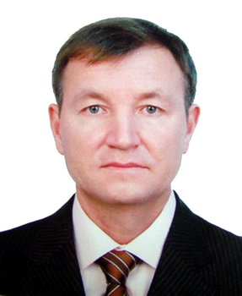
Дорогие друзья!

Рад приветствовать на чувашской земле юных борцов вольного стиля, тренеров и судей III этапа V летней Спартакиады учащихся России! В зональном этапе Спартакиады - 2011 примут участие сильнейшие борцы со всего Поволжья. Мне очень приятно, что местом проведения турнира выбрана столица нашей республики, славящаяся своими спортивными традициями. В регионе уделяется большое внимание развитию массовой физической культуры и спорта. Для этого создана вся необходимая база: современные физкультурно-спортивные комплексы, стадионы, игровые площадки, где регулярно занимаются десятки тысяч школьников.
В Чувашии вольная борьба очень популярный и приоритетный вид спорта. За более полувековую историю чувашская школа вольной борьбы воспитала десятки именитых спортсменов, в их числе - мастера спорта международного класса Иван Григорьев, Михаил Савинов, Вячеслав Трофимов, Наталья Смирнова, Заслуженные мастера спорта России Наталья Гольц, Ольга Смирнова. Сегодня их победные традиции продолжают члены сборной команды России Екатерина Краснова, Надежда Федорова и многие другие юные спортсмены.
Вольная борьба – один из наиболее сложных, популярных видов спорта, требующая от спортсмена высокой и разносторонней физической подготовки. Борьба воспитывает в молодых людях силу духа, выносливость и целеустремленность. Уверен, все эти качества помогут вам не только достигать спортивных высот, но и добиваться жизненного успеха. Я искренне желаю всем спортсменам красивых поединков, честной бескомпромиссной борьбы и победы!

Министр по физической культуре,  спорту и туризму Чувашской Республики | 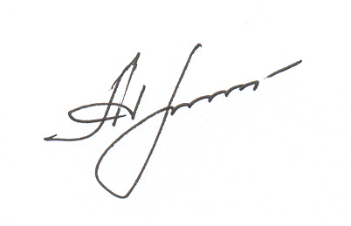 | А.Николаев

